Dans la neige qui *glisse* et qui *crisse*,

le peti**t** cheval *cherche* quelque chose à *manger*.

Et voilà qu’il *trouve*, *savez*-vous quoi ?

Un gro**s** navet, blan**c** et violet, qui *faisai****t***une bosse sous la neige. *Croque*, *croque*, *croque*.

Il *mange* le navet. Bon, bon !

Il n’*a* plu**s** faim, et il *revien****t*** dans sa maison.

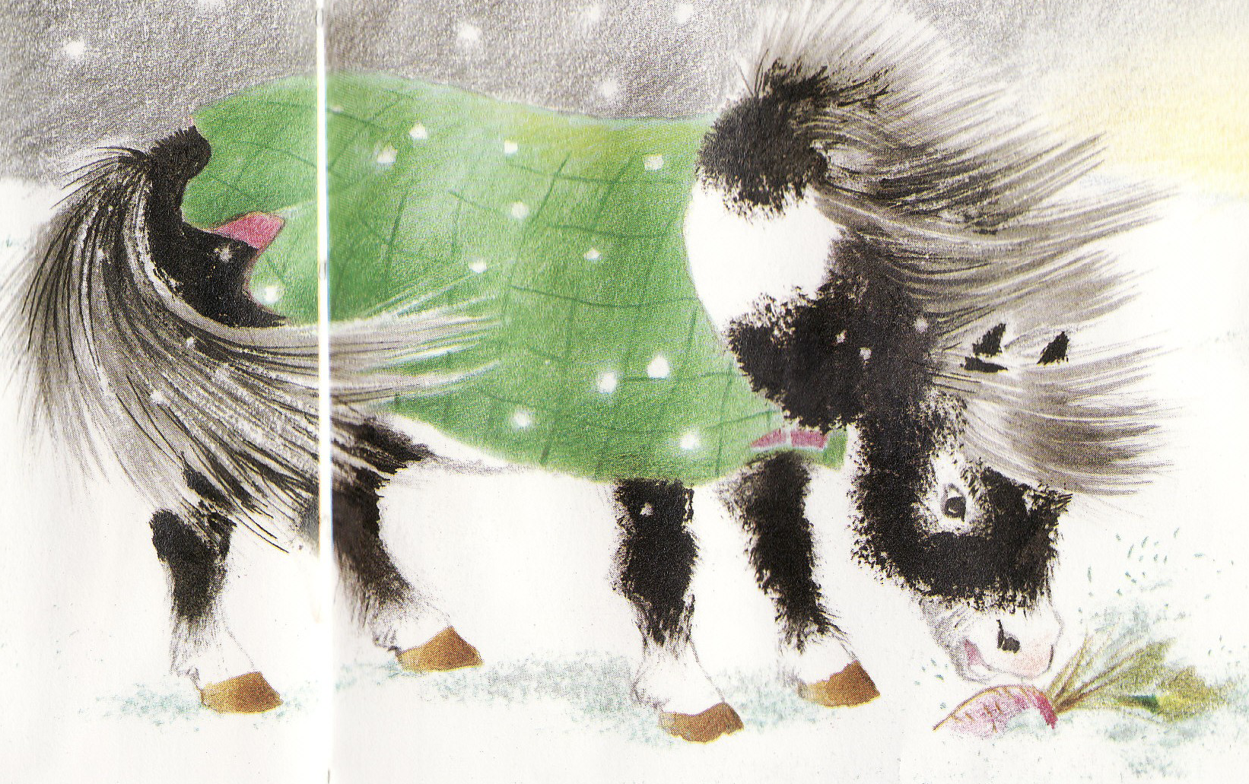

***à la maison :***

***Relire le texte deux fois en lecture accompagnée si nécessaire.***

***1 – Vrai ou faux :***

1 - Le petit cheval, comme le petit lapin, cherche aussi quelque chose à manger dans la neige. …….

2 – Le Petit cheval trouve deux gros navets. ……

3 - Le petit cheval ne mange pas le navet qu’il a trouvé. …….

4 – Quand le cheval marche dans la neige, la neige glisse et crisse. …..

5 - Le navet trouvé par le cheval est petit, violet et blanc. …..

6 - Le cheval revient à sa maison avec son navet. ……

7 – Le petit cheval a encore faim. …..

***2 – Relie les dessins aux adjectifs qui les concernent :***

|  |  |
| --- | --- |
|  | rouges  deux  gros  petit  grosses  violet  blanc |

***3 - Colle les phrases qui correspondent aux images :***

|  |  |
| --- | --- |
|  |  |
|  |  |
|  |  |
|  |  |
|  |  |
|  |  |

|  |
| --- |
| Le petit cheval rentre chez lui  et voit la carotte. |
| Le petit cheval trouve  un gros navet blanc et violet. |
| Le petit lapin laisse la carotte  chez le cheval. |
| Le petit lapin mange une carotte. |
| Le petit lapin ouvre  la porte de sa maison. |
| Le petit lapin s’en va chercher  quelque chose à manger. |

|  |
| --- |
| Le petit cheval rentre chez lui  et voit la carotte. |
| Le petit cheval trouve  un gros navet blanc et violet. |
| Le petit lapin laisse la carotte  chez le cheval. |
| Le petit lapin mange une carotte. |
| Le petit lapin ouvre  la porte de sa maison. |
| Le petit lapin s’en va chercher  quelque chose à manger. |